ДОКЛАД НА ТЕМУ:
СОВРЕМЕННЫЕ ИДЕИ, ПОЗВОЛЯЮЩИЕ ПОВЫСИТЬ МОТИВАЦИЮ УЧАЩИХСЯ К ОБУЧЕНИЮ АНГЛИЙСКОГО ЯЗЫКА
Выполнила: Крайнова Дарья Андреевна,
учитель английского языка



Мотивация является одним из ключевых факторов успешного освоения иностранного языка у младших школьников. В условиях современного образования важно использовать инновационные, научно обоснованные методы, которые не только стимулируют интерес к предмету, но и формируют положительное отношение к обучению. В данной работе представлены современные, оригинальные подходы, подкрепленные научными исследованиями, с практическими рекомендациями и конкретными примерами, которые можно широко внедрять в образовательный процесс.
Первое, что необходимо подчеркнуть, — мотивация играет важнейшую роль в обучении иностранным языкам. Она может быть внутренней, связанной с интересом, удовольствием и личностным смыслом, либо внешней — например, в виде поощрений или оценки. Наиболее устойчивой и эффективной считается внутренняя мотивация, которая способствует долгосрочному и самостоятельному обучению. Развитие автономии, чувства компетентности и связи с окружающими — важнейшие компоненты мотивации, которые необходимо учитывать при формировании учебных программ.
Особенности младших школьников требуют использования методов, вызывающих у них положительные эмоции, интерес и желание учиться. В этом возрасте дети очень восприимчивы к играм, визуальным образам, эмоциональному взаимодействию, поэтому современные подходы должны учитывать эти особенности.
Одним из наиболее эффективных методов является интеграция игровых технологий. Теоретическая основа этого подхода заключается в том, что игровая деятельность активизирует внутренние мотивы, снижает тревожность и способствует развитию коммуникативных навыков. Исследования показывают, что использование игр повышает вовлеченность учеников на 40-60%, способствует лучшему запоминанию материала и формированию позитивного отношения к обучению.
Практическое применение игровых методов включает использование образовательных викторин, ролевых игр и обучающих платформ. Например, учитель может организовать викторину на платформе Kahoot! по теме "Фразы для знакомства", где дети отвечают на вопросы, зарабатывая баллы и соревнуясь друг с другом. Такой формат вызывает у детей азарт, желание участвовать и учиться. Также широко применяются ролевые игры, в которых дети разыгрывают ситуации из жизни, например, "В магазине" или "В ресторане", используя изученные слова и фразы. Это помогает не только закрепить материал, но и развить навыки коммуникации. В качестве дополнения используют обучающие приложения, такие как Duolingo или Lingokids, где дети проходят уровни, зарабатывают награды и чувствуют прогресс. Научные исследования подтверждают, что игровые методы увеличивают вовлеченность и мотивацию, а также улучшают запоминание.
См. таблицу 1.
Практические методы и примеры
Метод | Описание | Инструменты | Пример реализации | Эффект
Образовательные викторины | Использование платформ для конкурсов | Kahoot!, Quizizz | Ученики отвечают на вопросы по теме "Фразы для знакомства", зарабатывая баллы. | Повышение интереса, мотивации
Ролевые игры | Разыгрывание ситуаций | Театрализованные постановки | "В магазине", "В ресторане" — дети используют изученные слова. | Развитие коммуникативных навыков
Обучающие платформы | Использование приложений | "Duolingo", "Lingokids" | Прохождение уровней, получение наград. | Стимул к продолжению обучения

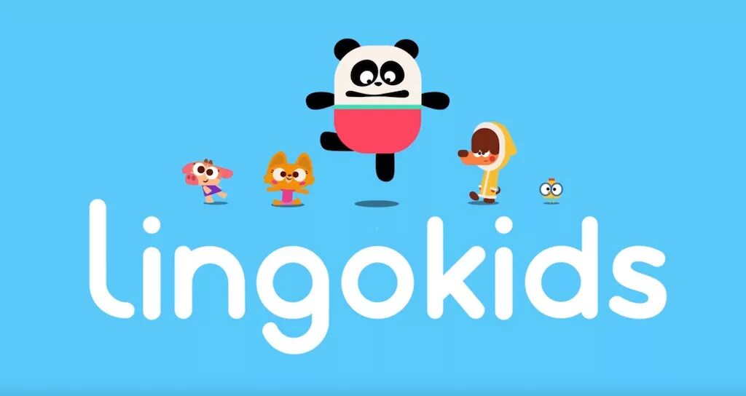
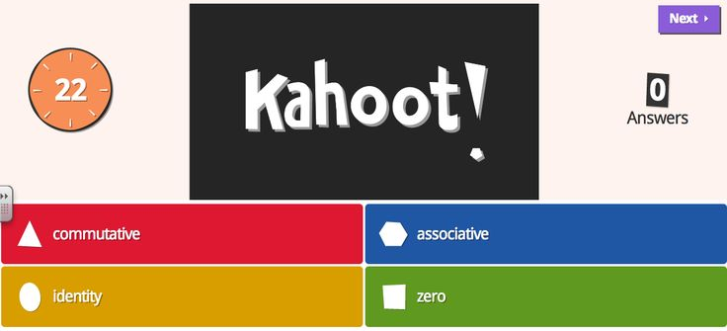

Следующий важный подход — использование мультимедийных средств и технологий дополненной реальности (AR). Мультимедийные средства создают мультимодальный опыт, который активирует разные сенсорные каналы, делая обучение более ярким и запоминающимся. Теоретическая база этого подхода основана на том, что визуальные и интерактивные средства повышают интерес и способствуют развитию восприятия речи на слух. В практике это может быть создание коротких анимационных видео с героями, рассказывающими о себе, или использование AR-приложений, таких как Google Expeditions или Merge Cube, для виртуальных экскурсий по англоязычным странам. Например, дети могут "посетить" Лондон или Нью-Йорк, не выходя из класса, что вызывает у них сильный интерес и желание узнавать больше. Также можно использовать интерактивные презентации с гиперссылками и анимациями, что делает уроки более динамичными. Научные исследования показывают, что мультимедийные технологии повышают мотивацию на 30-50%, улучшают восприятие и запоминание информации.
См. таблицу 2
Практические примеры
Технология | Описание | Реализация | Эффект
Видеоуроки | Анимационные ролики, мультфильмы | Создание коротких видео с героями, рассказывающими о себе | Повышение интереса, развитие восприятия речи на слух
AR-приложения | Виртуальные экскурсии, 3D-модели | "Google Expeditions", "Merge Cube" | Погружение в англоязычную среду, развитие визуальной памяти
Интерактивные презентации | PowerPoint, Prezi с анимациями | Включение интерактивных элементов | Повышение вовлеченности, развитие навыков работы с мультимедиа

Еще одним важным направлением является проектная деятельность и межпредметные связи. Проекты развивают критическое мышление, самостоятельность и личностную значимость обучения. В рамках межпредметных связей создается контекст, близкий к реальной жизни, что повышает интерес и мотивацию. Например, дети могут подготовить презентацию о своем городе на английском языке, используя фотографии, видео и карты, а затем выступить перед классом. Или создать семейное дерево, рассказывая о родственниках на английском. Такие проекты помогают не только закрепить язык, но и развить навыки презентации, работы в команде и креативности. Научные исследования подтверждают, что проектная деятельность способствует развитию коммуникативных и креативных навыков, а также повышает внутреннюю мотивацию к обучению.
См. таблицу 3
Примеры проектов
Тема проекта | Описание | Используемые ресурсы | Итоговая деятельность
"Мой город" | Создание презентации о городе на английском | Фото, видео, карты | Презентация, выступление
"Моя семья" | Рассказы о семье, семейное дерево | Фото, семейные истории | Видео-рассказы, плакаты
"Мои хобби" | Описание увлечений, создание постеров | Фото, рисунки | Создание буклета или сайта

Следующий современный подход — внедрение элементов геймификации. Геймификация использует игровые механики, такие как баллы, уровни, награды и лидерборды, для повышения вовлеченности и мотивации. Например, учитель может ввести систему "Бриллиантовых карт", за выполнение заданий или активное участие, и вручать сертификаты или медали за достижения. В классе можно создать таблицу лидеров, где дети будут соревноваться за первые места, что стимулирует их к улучшению результатов. Научные исследования показывают, что геймификация повышает вовлеченность на 50-70%, способствует развитию чувства компетентности и автономии, а также делает обучение более увлекательным.

См. таблицу 4
Практические инструменты и примеры
Механика | Описание | Реализация | Результат
Баллы и уровни | За выполнение заданий | Таблицы достижений, награды | Чувство прогресса
Награды и сертификаты | За достижения | Вручение сертификатов, медалей | Укрепление внутренней мотивации
Лидерборды | Таблицы лидеров | Онлайн-таблицы, классные доски | Стимул к улучшению результатов
Еще одним важным аспектом является индивидуализация обучения и использование личных интересов учеников. Ученики лучше усваивают материал, когда он связан с их увлечениями и личным опытом. Поэтому важно учитывать интересы каждого ребенка при подготовке заданий и проектов. Например, если ребенок любит спорт, он может подготовить рассказ о своем любимом виде спорта на английском. Или создать презентацию о любимом фильме или хобби. Такой подход повышает внутреннюю мотивацию, делает обучение более личностно значимым и способствует развитию самостоятельности. Научные данные подтверждают, что индивидуальный подход повышает внутреннюю мотивацию на 20-40%, а также способствует развитию ответственности и инициативности.
См. таблицу 5
Практические рекомендации
Метод | Описание | Пример | Эффект
Индивидуальные задания | Учет интересов | Рассказ о любимом виде спорта | Повышение личной значимости
Использование личных историй | Включение в уроки | Рассказы о семье, хобби | Эмоциональная привязанность
Тематические проекты | Темы по интересам | "Мой любимый фильм" | Повышение мотивации

Практическая реализация этих подходов предполагает последовательное внедрение. На первом этапе необходимо провести диагностику интересов и потребностей учеников — с помощью анкетирования или бесед. Затем выбрать наиболее подходящие методы и технологии, интегрировать игровые, мультимедийные, проектные и геймификационные элементы в учебный процесс. Важно обучить педагогов новым технологиям через мастер-классы и тренинги. Постоянный мониторинг эффективности и обратная связь позволяют корректировать методы и повышать их результативность.
Для практического использования рекомендуется использовать разнообразные инструменты и ресурсы: образовательные платформы Kahoot!, Quizizz, Duolingo, Lingokids; AR-приложения Merge Cube, Google Expeditions; а также методические материалы, пособия и видеоролики. Важно создавать яркие, наглядные материалы — инфографики, схемы, таблицы, кейсы и видеопримеры успешных уроков.
В целом, современные педагогические подходы, основанные на игровых технологиях, мультимедийных средствах, проектной деятельности, геймификации и индивидуализации, позволяют значительно повысить внутреннюю мотивацию младших школьников к изучению английского языка. Внедрение этих методов способствует развитию интереса, самостоятельности, коммуникативных навыков и формированию позитивного отношения к обучению. Такой комплексный подход делает обучение более увлекательным, эффективным и современным, что соответствует требованиям современного образования и потребностям учеников.

